Báo cáo TH XDCTD – Bài 5: Code Gen cơ bản
Họ và tên: Nguyễn Kiều Duyên
MSSV: 20225618

Tổng quan sinh mã cơ bản

Mục tiêu
- Chuyển đổi cấu trúc cú pháp đã phân tích thành mã máy có thể thực thi
- Sinh mã cho máy ngăn xếp (Stack Machine)
- Hỗ trợ các cấu trúc cơ bản: lệnh gán, if, while, for, biểu thức, điều kiện

Kiến trúc máy ngăn xếp
- Máy ngăn xếp là kiến trúc đơn giản, sử dụng ngăn xếp (stack) để lưu trữ kết quả trung gian khi tính toán, quản lý các activation record của các hàm, thủ tục
- Các thanh ghi chính: PC (Program Counter) Con trỏ lệnh, trỏ đến lệnh đang thực thi. B (Base) Con trỏ trỏ đến địa chỉ gốc của frame, T (Top) Con trỏ đến đỉnh ngăn xếp
- Stack Frame:
RV (Return Value) | offset 0
DL (Dynamic Link) | offset 1
RA (Return Addr) | offset 2
SL (Static Link) | offset 3
Param I | offset 4
Local a | offset 5

Tập lệnh trong máy ngăn xếp

3.1. Lệnh quản lý bộ nhớ
- LA p,q (Load Address): Đẩy địa chỉ biến lên stack
- LV p,q (Load Value): Đẩy giá trị biến lên stack
- LC q (Load Constant): Đẩy hằng số q lên stack
- LI (Load Indirect): Load giá trị gián tiếp từ địa chỉ trên đỉnh stack
- ST (Store): Lưu giá trị vào địa chỉ

3.2. Lệnh điều khiển
- J q (Jump): Nhảy vô điều kiện đến địa chỉ q
- FJ q (False Jump): Nhảy đến q nếu đỉnh stack = 0
- HL (Halt): Kết thúc chương trình

3.3. Lệnh tính toán
- AD (Add): Cộng 2 số trên đỉnh stack
- SB (Subtract): Trừ
- ML (Multiply): Nhân
- DV (Divide): Chia
- NEG (Negate): Đảo dấu

3.4. Lệnh so sánh
- EQ, NE, GT, LT, GE, LE: So sánh 2 giá trị, kết quả 1 (true) hoặc 0 (false)

3.5. Lệnh quản lý stack
- INT q: Tăng T lên q (cấp phát q ô nhớ)
- DCT q: Giảm T xuống q (giải phóng q ô nhớ)
- CV (Copy Value): Copy giá trị đỉnh stack

Các thành phần đã cài đặt

4.1. Module codegen.h
- Hàm genVariableAddress(Object* var)
- Chức năng: Sinh mã đẩy địa chỉ biến lên stack
- Cách thực hiện:
  - Tính level (độ lệch scope): Từ scope hiện tại lùi về scope của biến. Đếm số bước lùi = level
  - Sinh lệnh LA level, offset: level (Độ lệch scope), offset (Vị trí biến trong frame varAttrs->localOffset)
- Hàm genVariableValue(Object* var)
- Chức năng: Sinh mã đẩy giá trị biến lên stack
- Cách thực hiện: Tương tự genVariableAddress nhưng dùng lệnh LV thay vì LA

4.2. Sinh mã cho biểu thức (Expression)
- compileFactor(): Sinh mã cho các yếu tố cơ bản
- Hằng số: genLC(giá trị) VD: LC 10
- Biến: genVariableValue(biến) VD: LV 0,4 đẩy giá trị biến tại offset 4 lên stack
- Hằng số khai báo: genLC(giá trị hằng)
- compileTerm2(): Sinh mã cho phép nhân/chia
- Nhân: factor1 * factor2
  - <code of factor1> // Đẩy factor1 lên stack
  - <code of factor2> // Đẩy factor2 lên stack
  - ML // Nhân 2 số, kết quả lưu lại trên đỉnh
- Chia: Tương tự nhưng dùng lệnh DV
- compileExpression3(): Sinh mã cho phép cộng/trừ
- Cộng: term1 + term2
  - <code of term1>
  - <code of term2>
  - AD
- Trừ: Tương tự nhưng dùng lệnh DV
- Đảo dấu: -expression
  - <code of expression>
  - NEG

4.3. Sinh mã cho điều kiện (Condition)
- Cấu trúc: exp1 <operator> exp2
- Các bước:
  - <code of exp1> // Đẩy giá trị exp1
  - <code of exp2> // Đẩy giá trị exp2
  - <operator_code> // EQ/NE/GT/LT/GE/LE
-> Kết quả: 1 (true) hoặc 0 (false) trên đỉnh stack

4.4. Sinh mã cho lệnh gán (Assignment)
- Cú pháp: biến := biểu_thức
- Các bước:
  - <code of lvalue> // Đẩy địa chỉ biến (LA)
  - <code of expression> // Đẩy giá trị biểu thức
  - ST // Lưu giá trị vào địa chỉ

4.5. Sinh mã cho lệnh IF
- IF đơn giản
- Cú pháp: IF condition THEN statement
- Các bước:
  - <code of condition> // Đẩy kết quả điều kiện (0/1)
  - FJ L // Nhảy đến L nếu false (=0)
  - <code of statement> // Thực hiện nếu true
  - L: ... // Tiếp tục
- IF-ELSE
- Cú pháp: IF condition THEN statement1 ELSE statement2
- Các bước:
  - <code of condition>
  - FJ L1 // Nhảy đến ELSE nếu false
  - <code of statement1> // Thực hiện THEN
  - J L2 // Nhảy qua ELSE
  - L1:
  - <code of statement2> // Thực hiện ELSE
  - L2: ... // Tiếp tục

4.6. Sinh mã cho vòng lặp WHILE
- Cú pháp: WHILE condition DO statement
- Các bước:
  - L1: // Đầu vòng lặp
  - <code of condition> // Kiểm tra điều kiện
  - FJ L2 // Thoát nếu false
  - <code of statement> // Thực hiện thân vòng lặp
  - J L1 // Quay lại đầu vòng lặp
  - L2: ... // Sau vòng lặp

4.7. Sinh mã cho vòng lặp FOR
- Cú pháp: FOR i := exp1 TO exp2 DO statement
- Logic: Giữ lại địa chỉ biến i trên stack trong suốt vòng lặp, dùng CV để copy ra địa chỉ khi cần
- Các bước:
  - LA level, offset // Địa chỉ i
  - CV // Copy địa chỉ (giữ trên stack)
  - <code of exp1> // Giá trị khởi tạo
  - ST // i := exp1 (địa chỉ vẫn còn trên stack)
  - L1: // Đầu vòng lặp
  - CV // Copy địa chỉ i
  - LI // Load giá trị i
  - <code of exp2> // Giá trị giới hạn
  - LE // i <= exp2?
  - FJ L2 // Thoát nếu false
  - <code of statement> // Thân vòng lặp
  - CV // Copy địa chỉ i
  - CV // Copy lần 2 (cho ST và giữ trên stack)
  - LI // Load giá trị i hiện tại
  - LC 1 // Hằng 1
  - AD // i + 1
  - ST // Lưu i mới (địa chỉ còn trên stack)
  - J L1 // Quay lại đầu vòng lặp
  - L2: // Sau vòng lặp
  - DCT 1 // Dọn địa chỉ i khỏi stack

Kết quả thực hiện chương trình
Theo như Slide
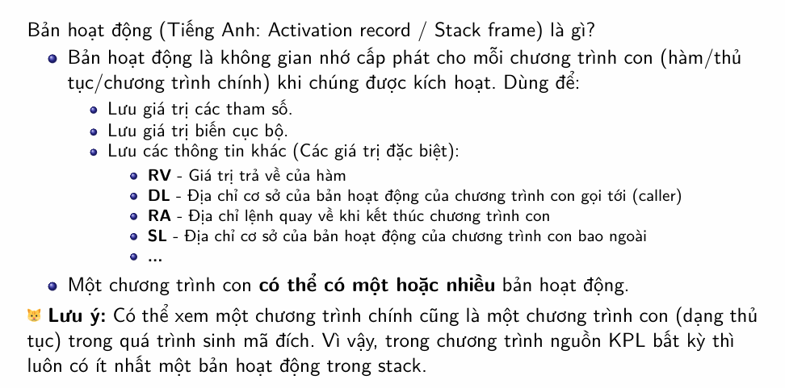
- Nếu theo định nghĩa chương trình con (hàm/thủ tục/chương trình chính) => Mỗi chương trình nguồn KPL bất kỳ sẽ luôn có 1 chương trình chính (1 chương trình con đặc biệt) -> 1 bản hoạt động trong stack
- Vì thế theo yêu cầu bài tập
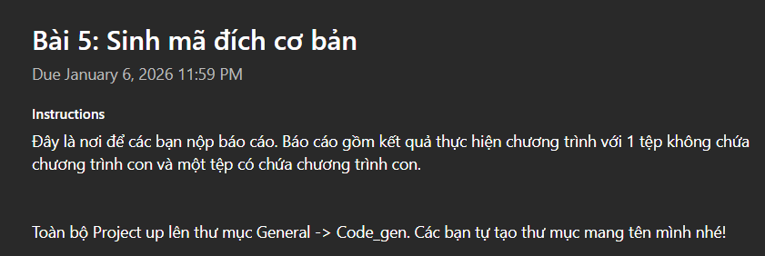
- Chương trình con ở đây có thể hiểu là procedure/function
- Dưới đây sẽ lấy 2 ví dụ về 1 tệp không chứa procedure/function và 1 tệp chứa procedure

1 tệp không chứa chương trình con test.kpl
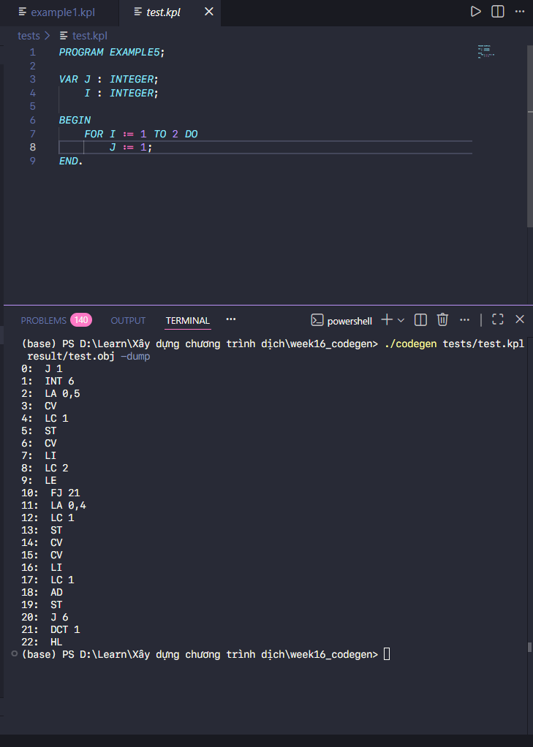
- Phân tích chương trình
  - 0: J 1 // Nhảy qua khai báo
  - 1: INT 6 // Cấp phát frame: [RV,DL,RA,SL,J(4),I(5)]
  - 2: LA 0,5 // Push địa chỉ I (offset=5)
// Stack: [addr_I]
  - 3: CV // Copy đỉnh stack (giữ địa chỉ I)
// Stack: [addr_I, addr_I]
  - 4: LC 1 // Push hằng 1
// Stack: [addr_I, addr_I, 1]
  - 5: ST // s[s[t-1]] := s[t]; t:=t-2
// Lưu 1 vào I, pop 2 phần tử
// Stack: [addr_I] ← ĐỊA CHỈ I VẪN CÒN!
  - 6: CV // Copy địa chỉ I từ stack
// Stack: [addr_I, addr_I]
  - 7: LI // Load Indirect: s[t] := s[s[t]]
// Load giá trị I từ địa chỉ
// Stack: [addr_I, value_I]
  - 8: LC 2 // Push giới hạn 2
// Stack: [addr_I, value_I, 2]
  - 9: LE // So sánh: I <= 2
// Stack: [addr_I, result] (1=true, 0=false)
  - 10: FJ 21 // Nếu false → nhảy đến 21 (thoát)
// Stack: [addr_I]
  - 11: LA 0,4 // Push địa chỉ J (offset=4)
// Stack: [addr_I, addr_J]
  - 12: LC 1 // Push hằng 1
// Stack: [addr_I, addr_J, 1]
  - 13: ST // Lưu 1 vào J
// Stack: [addr_I]
  - 14: CV // Copy địa chỉ I
// Stack: [addr_I, addr_I]
  - 15: CV // Copy lần 2 (1 cho ST, 1 giữ lại)
// Stack: [addr_I, addr_I, addr_I]
  - 16: LI // Load giá trị I
// Stack: [addr_I, addr_I, value_I]
  - 17: LC 1 // Push hằng 1
// Stack: [addr_I, addr_I, value_I, 1]
  - 18: AD // I + 1
// Stack: [addr_I, addr_I, new_value]
  - 19: ST // Lưu giá trị mới vào I
// Stack: [addr_I] ← ĐỊA CHỈ I VẪN CÒN!
  - 20: J 6 // Nhảy về dòng 6 (kiểm tra điều kiện)
  - 21: DCT 1 // Decrement T: t := t - 1
// Dọn địa chỉ I khỏi stack
  - 22: HL // Halt: Kết thúc chương trình

2. 1 tệp chứa chương trình con procedure simple.kpl
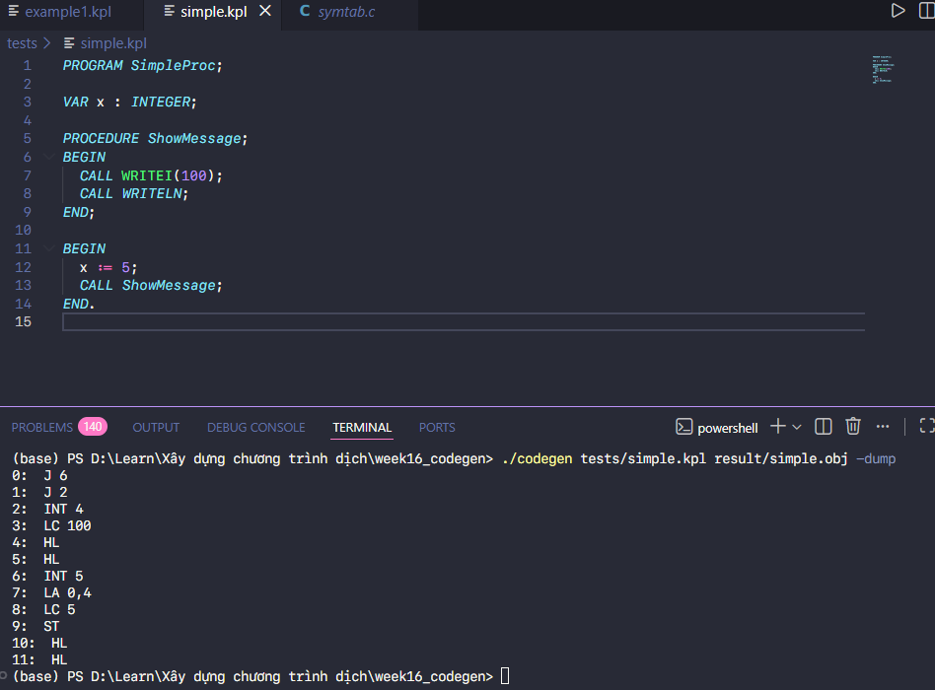
- Phân tích chương trình
  - 0: J 6 // Nhảy qua tất cả procedure → đến main
  - 1: J 2 // Entry point của ShowMessage (dành cho CALL)
  - 2: INT 4 // Cấp phát frame: [RV, DL, RA, SL]
  - 3: LC 100 // Push hằng 100 lên stack
  - 4: HL // Dừng (placeholder cho WRITEI)
  - 5: HL // Dừng (placeholder cho WRITELN và EP)
  - 6: INT 5 // Cấp phát frame main: [RV,DL,RA,SL,x(4)]
  - 7: LA 0,4 // Push địa chỉ x (offset=4)
  - 8: LC 5 // Push hằng 5
  - 9: ST // x := 5
  - 10: HL // Dừng (thay vì CALL 0, 2)
  - 11: HL // Kết thúc chương trình
- Vì sinh mã cơ bản chưa xử lý cho procedure/function nên các phần gọi đến hàm sẽ chuyển thành HL

